Конспект педагогического мероприятия с детьми старшей и подготовительной группы
по теме «Подготовка животных к зиме»
Воспитатель: Кучмина И.С.
Возраст детей | Дети – 5-7 лет /старшая группа общеразвивающей направленности, подготовительная группа общеразвивающей направленности
Форма  проведения ОД | Квест-игра
Приоритетные ОО | «Познавательное развитие», «Социально-коммуникативное развитие», «Речевое развитие», «Художественно-эстетическое развитие»
Цель | Формирование у детей старшего дошкольного возраста знаний о сезонных изменениях в жизни диких животных.
Программные  задачи | ОО «Познавательное развитие»:  - актуализировать представления детей о диких животных (внешний вид, образ жизни повадки, среда обитания);  - формировать представления детей об особенностях их приспособления к окружающей среде;  - расширять представления воспитанников о жизни диких животных осенью; воспитывать любовь к животным;  - развивать умение устанавливать простейшие связи между сезонными изменениями в природе и поведением животных.  ОО «Социально-коммуникативное развитие»:  - продолжать закладывать основы правильного поведения в природе, не мешая и не нанося вред;  - подвести детей к пониманию и называнию широкого круга эмоций (радость, грусть, злость);  - продолжать работу по разнообразию форм и способов проявления эмоциональной отзывчивости и сопереживания.  ОО «Речевое развитие»:  - предоставлять воспитанникам возможность участвовать в коллективном разговоре, используя принятые нормы вежливого речевого общения (внимательно слушать собеседника, строить свое высказывание распространенно, ориентируясь на задачу общения);  - дать детям возможность самостоятельно использовать в процессе общения со взрослыми и сверстниками объяснительную речь.  ОО «Художественно-эстетическое развитие»:  - поддерживать интерес детей к литературе, обогащать «читательский» опыт детей за счет сказок;  - воспитывать литературно-художественный вкус, способствовать пониманию настроения произведения.
Новые слова | Медведь-шатун, заяц-грызун.
Виды детской  деятельности | - познавательно-исследовательская;  - коммуникативная (беседа, диалог);  - двигательная (передвижение по группе).
Формы  организации  детской  деятельности | - совместная деятельность взрослого и детей;  - самостоятельная деятельность детей.
Ресурсы | Технические средства: Мультимедийный проектор, презентация с изображением лесных животных: спящего медведя в берлоге, белки, лисы, зайца, детские игровые планшеты.  Раздаточный материал: квест-карта со следами медведя, белки, лисы, зайца, кубик эмоций на каждого ребенка, чёрные силуэты из сказок «Колобок», «Заюшкина избушка», «Под грибом», микрофон;  на каждого ребёнка: белый лист бумаги, силуэты зайцев – белого и серого цветов, набор палочек Кюизенера
Ожидаемые результаты | Обогатить знания о сезонных изменениях в жизни диких животных, об особенностях внешнего вида и условий жизни, чем питаются, как приспосабливаются к зиме.
Этапы ОД | Деятельность педагога | Деятельность ребенка | Планируемые результаты
I.  Организационный этап | Здравствуйте, ребята! Я рада вас видеть.  Собрались все дети в круг,  Я – твой друг и ты – мой друг.  Вместе за руки возьмемся.  И друг другу улыбнемся!  Давайте поделимся друг с другом своим хорошим настроением!  Ребята, вы любите сказки? А чем они вам нравятся? А какая сказка ваша любимая?  Сегодня для Вас я приготовила сказку, хотите послушать? (педагог надевает на руку игрушку-перевертыш)  «Жил-был маленький зайчонок по имени Русачок. Прибежал он осенним днем к маме и спрашивает: «Мама! А когда я вырасту, в кого превращусь?»  Ты станешь большим красивым зайцем, как твой папа,- отвечает мама.  - Как папа? Ну, это ещё неизвестно! - сказал Русачок и побежал по осеннему лесу смотреть, как звери готовятся к зиме и в кого бы ему превратиться. | Дети выстраиваются в круг, протягивают ладошки, приветствуют педагога и друг друга. | Настраиваются на работу;  концентрируется внимание;  формируется  положительный настрой на  совместную деятельность
 |  | Вступают в диалог, выдвигают собственные версии. | Умеет принимать общий замысел, вносить предложения, соблюдает общие правила в совместной деятельности.
 |  | Сосредотачивают внимание, проявляют интерес к рассказу педагога | Охотно вступает в общение взрослыми и сверстниками.
II. Мотивационно  –  ориентировочный  этап | Ой, ребята, беда, убежит сейчас Русачок от мамы, превратится в какого-либо зверя и что маме делать тогда? Как нам быть? Чем мы можем помочь маме и Русачку? Я поддерживаю ваше решение отправиться вместе с Русачком в лес. Мы с вами поможем ему разобраться в этой ситуации, а заодно и посмотрим, как звери готовятся к зиме! | Участвуют в обсуждении плана действий. Размышляют, рассуждают, выдвигают идеи, обосновывают их. | Различает разные эмоциональные состояния, учитывает их в своем поведении, охотно откликается на просьбу помочь.
III. Практический  Этап  Технология практического опыта педагога  Технология практического опыта педагога  Технология практического опыта педагога | Но прежде, чем последовать за ним, давайте повторим правила поведения в лесу. Чего нельзя делать в лесу? | Предположительные ответы детей: в лесу нельзя шуметь, мусорить, ломать деревья и кустарники. | Имеют представления о том, что хорошо и что плохо, в оценке поступков опираются на нравственные представления
 | 1-е квест-задание: Ну что ж, у зайца сильные ноги, они похожи на пружины и он может развивать скорость до 40 км/ч, поэтому нам нужно поторопиться.  Бежал-бежал Русачок, видит следы на земле (подходят к квест-карте, на которой изображены следы медведя)  - Чьи же это следы, ребята? | Подходят к квест-карте, рассматривают следы  Ответ детей: медведя | Активны в познавательной деятельности, рассуждают, проявляет догадку и сообразительность.
 | «А не стать ли мне медведем?» - подумал Русачок  - Как вы думаете, может ли зайчонок медведем стать?  - Давайте расскажем нашему ушастому другу, как медведь готовится к зиме.  - Чем питается медведь?  - А почему медведя зовут шатуном? | Отвечают на вопросы полным предложением. | Пользуются обобщающими словами и понятиями. Отличаются широтой кругозора
 | Да, ребята, вы правильно сказали, что медведь – всеядное животное. Он любит есть мед, ягоды, рыбу, муравьев, корешки, но может напасть и на человека. Медведь с виду неуклюжий, но легко лазает по деревьям и быстро бегает. Медведь строит себе берлогу из веточек, поваленных деревьев, мха. Зимой у медведицы появляются медвежата.  Если с осени медведь мало накопил жира, то просыпается зимой и ходит по лесу голодный. За это медведя прозвали шатуном. | 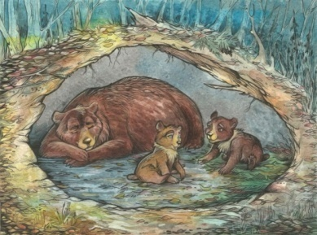  Внимательно слушают рассказ педагога, рассматривают иллюстрацию | Расширяют представления о жизни медведя.
 | Посмотрите на эти кубики с изображениями эмоций, они нам сейчас пригодятся. Ребята, как вы думаете, какие чувства испытывает медведь, когда:  - его берлога получилась крепкой и теплой (радость) Изобразите эту эмоцию.  - Он проснулся зимой, потому что накопил мало жира, и ему приходится ходить по лесу голодным (грусть).  - Его разбудили зимой охотники (злость) | Показывают соответствующую эмоцию на кубике  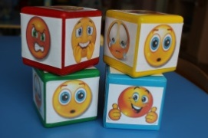 | Имеют  представление о  различных  эмоциях, умеют  различать,  называть и показывать разные эмоциональные состояния.
 | 2-е квест-задание: Русачок думает: «Заботы какие-то, мы зайцы берлогу не строим, жир не копим, а спать я вообще не люблю. Нет, не хочу быть медведем. И побежал дальше.  Отправляемся вслед за Русачком?  И снова увидел наш зайчишка следы на земле.  - Чьи же это следы, ребята? Они совсем маленькие | Вместе с воспитателем подходят к квест-карте,  рассматривают следы.  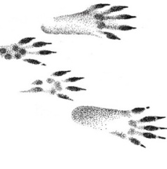  Высказывают свои предположения. | Проявляет познавательную активность в общении со взрослыми и сверстниками, делится знаниями, задает вопросы.
 | «А не стать ли мне белкой?» - подумал Русачок  - Ребята, как вы думаете, может ли зайчонок белочкой стать?  - Расскажите ему, как она готовится к зиме?  - Где живет белка?  - Чем питается?  - Как готовится к зиме? | Отвечают на вопросы полным предложением. | Развиты представления о жизни животных, их среде обитания, повадках. Отличаются широтой кругозора.
 | Белка мороза не боится. Её можно встретить в лесу даже когда очень холодно. В отличие от многих зверей, впадающих на зиму в спячку, белки бодрствуют всю зиму.  Конечно, зачем спать, когда кругом такая красота! И лишь в дни с особенно низкой температурой они иногда остаются в гнезде, спят. Для того, чтобы выжить в сильные морозы, белка должна усиленно питаться. Белки заготавливают для себя орехи и грибы, которые сушат, развешав на ветвях или разложив на пнях и упавших стволах деревьев. | Внимательно слушают рассказ педагога  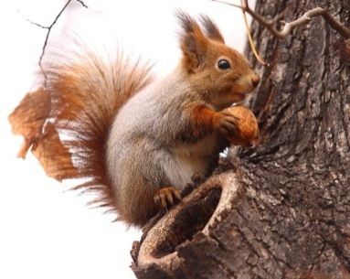  Рассматривают иллюстрацию | Расширяют представления о жизни белки.
 | Есть такая примета «Если белка делает большие запасы корма, то будет долгая зима», как вы думаете, почему?  В сильные морозы белка, отыскав запасы, наедается орешков или грибов и затем спешит обратно в своё тёплое гнёздышко или в дупло. Там она спит, свернувшись клубочком и укрывшись пушистым хвостом. Белка готовится к зиме, не только делая припасы. Не забывает она и поменять летнюю шубу на зимнюю. Зимняя шуба у белки сероватая, и гораздо теплее, чем летняя. | Высказывают свои предположения.  Слушают рассказ педагога | Умеют с  достаточной  полнотой и  точностью  выражать свои  мысли.
 | Ребята, а вы бы хотели помочь белочке собрать запасы на зиму? Возьмите в руки планшеты, разблокируйте их движением руки вверх. Все грибы спрятались за кустиком, нам нужно помочь Белочке их собрать.  Интерактивная игра на планшетах «Поможем белочке собрать грибы» | Выполняют задание на планшетах | Владеет разными формами и видами игр, различает условную и реальную ситуации.
 | 3-е квест-задание: Русачок думает: «Заботы какие-то, мы зайцы без заботы живём, гнёзда не строим, запасы не делаем, по деревьям не лазим. Нет, не хочу быть белкой!» И побежал он дальше.  Давайте и мы поспешим за Русачком. Привлекли внимание Русачка снова чьи-то следы! Кто же на этот раз их оставил? | Вместе с воспитателем подходят к квест-карте,  рассматривают следы.  Высказывают свои предположения. | В коллективных обсуждениях выдвигает гипотезы, использует речевые формы убеждения
 | Но наш маленький зайчонок не испугался, потому что мама не успела рассказать ему о том, как опасны лисы для зайцев. А почему они опасны?  Где живет лиса?  Чем питается?  Как готовится к зиме? | Рассматривают иллюстрацию  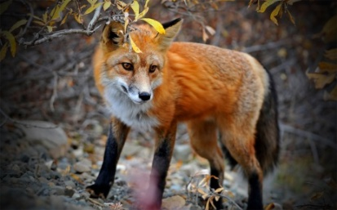  Предположительные ответы детей: она линяет, у нее вырастает новая густая шерсть. Цвет шерсти не меняет. Зимой – рыжая. Не от кого прятаться. Сама хищник и запасов на зиму не делает | Развиты представления о жизни животных, их среде обитания, повадках. Отличаются широтой кругозора.
 | Лиса – хищница. В основном лиса охотится на мышей, сусликов, реже на зайцев. Лиса хитро ловит ежей. Она катит ежа к воде, он расправляет в воде свои колючки и плывет к берегу. Тут – то лиса его и поджидает. Лиса живет в норе, весной у лисы появляются лисята.  Вы помните, как в сказках называют лису? | Слушают рассказ педагога.  Предположительные ответы детей: Лиса-краса, Лиса-Патрикеевна, Лисица-сестрица | Восприятие литературного героя в его разнообразных проявлениях.
 | А вот в каких сказках её можно встретить, мы сейчас узнаем по черным силуэтам сказочных героев. | Дети отгадывают сказку.  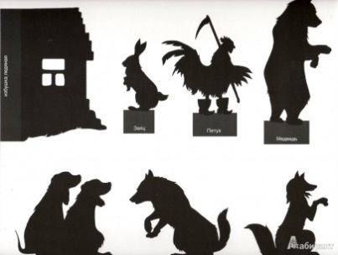  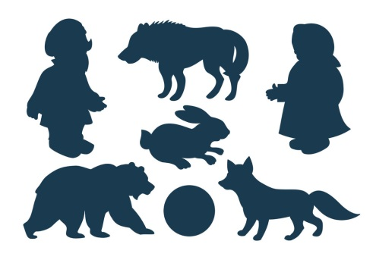  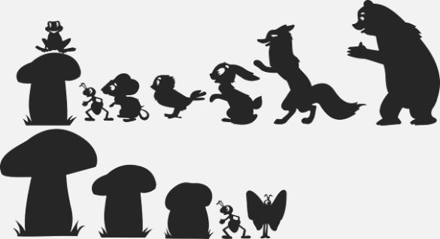 | Знают и называют  литературные произведения по силуэтам сказочных героев,  имеют  представление о  содержании этого  произведения.
 | 4-е квест-задание: А Русачок подумал: «Не хочу быть лисой, не хочу рыть нору, на мышей охотиться! Хочу быть зайцем. Только вот расскажите, как мне подготовиться к зиме!»  Друзья мои, поможем нашему путешественнику? - Расскажем, как зайцы готовятся к зиме?  - Чьи это следы, вы узнали?  - Где живут зайцы?  - Чем питаются?  - Как готовятся к зиме?  - А зачем зайцы меняют шубку на зиму? | Вместе с воспитателем возвращаются к квест-карте,  рассматривают следы.  Отвечают на вопросы полным предложением. | Строить диалог со взрослыми и сверстниками с использованием монологических высказываний.
 | Осенью зайчик начинает менять цвет шубки и линять. Но линяет зайчик не сразу. И поэтому зайцы любят тереться о кусты, чтобы побыстрее избавиться от летней шерстки. Поменял зайка шубку – значит, к зиме готов! Зимняя шубка его спрячет и от лисы, и от волка! | Рассматривают иллюстрацию | Расширяют представления о жизни зайца.
 | -Положите зайчиков на белый лист.  -Что вы видите?  Педагог выворачивает игрушку-перевертыш и зайчик становится белым. | Дети кладут силуэт серого и белого зайчика на белый лист и сравнивают.  Предположительный ответ детей: серый зайчик хорошо виден, а белый нет | Умеют использовать обобщённые способы обследования объектов с помощью сенсорных эталонов.
 | Заяц – грызун. Питается заяц травой, листьями, корой кустарников, грибами, корешками. Зимой грызет кору деревьев. Заяц зимой – белый, а летом – серый. Это помогает ему прятаться от хищников. Еще от врагов зайца спасают длинные, быстрые лапы. Заяц в гору бежит бегом, а с горы кувырком. Живет заяц летом под кустиком, а зимой выкапывает норку в снегу. Весной у зайчихи появляются зайчата. | Внимательно слушают рассказ педагога | Целенаправленно рассматривают объект, выделяют особенности.
Технология практического опыта педагога  IV. Рефлексивно  – оценочный  этап. | Вот и хорошо, что сказка так благополучно закончилась! Зайчонок Русачок вернулся к своей маме, она очень обрадовалась его возвращению и тому, что когда он вырастет, он станет таким же красивым, как его папа!  Ребята, Вам понравилась сказка? | Отвечают на вопрос. | Охотно отвечают на вопросы, в общении доброжелательны  Конкретизируют представления об условиях жизни животных, при подготовке к зиме.
 | Мы помогли с Вами Русачку понять, что заяц никем не может стать, кроме зайца? А что еще мы узнали из путешествия? Вам зимой тепло в своих домах? | Отвечают на вопросы
 | Да, нам тепло и мы сыты, а животным часто бывает голодно зимой, трудно отыскать корм.  Как Вы думаете, может ли человек помочь диким зверям?  Что для этого нужно сделать? | Предположительный ответ детей: В лесу егеря подкармливают диких животных, делают специальные кормушки, кладут в них сено, соль, зерно, развешивают ветки деревьев | Рассуждают, проявляют догадку и сообразительность.
 | Интерактивная технология «Деление на команды»  Дидактическая игра «Сделай кормушку»  А сейчас я предлагаю разделиться на три группы. Каждая группа будет выкладывать кормушки для животных с помощью палочек Кюизенера. | Дети мастерят кормушки с помощью палочек Кюизенера. | Проявляют активность в разных видах деятельности.
 | Скажите, ребята, а вы когда спите, вам что-нибудь снится? А как вы думаете, животным зимой снится что-нибудь? Давайте представим, о чем животные думают во сне:  - Медведь в берлоге думает…  - Еж в норе…  - Белка в дупле …  - Лиса в норе …  - Заяц под кустом … | Отвечают на вопрос в процессе выполнения практической деятельности.  Предположительные ответы детей: (о меде); (о яблочке); (о грибочках); (о курочке); (о морковке). | Осмысливать причинно-следственные отношения.
 | Интерактивная технология «Интервью»  Ребята, я сейчас буду журналистом и задам Вам вопросы.  - О чем мы сегодня говорили?  - Что вызвало у Вас интерес?  - О чем вы расскажете своим родителям?  - Какими новыми знаниями о диких животных и о том, как они готовятся к зиме, удивите своих друзей?  - Что сегодня впервые ты делал?  Мне очень понравилось с Вами общаться, спасибо Вам большое, давайте на прощание подарим друг другу улыбку. | Активно участвуют в беседе.  Высказывают свои предположения. | Имеют достаточные представления о многообразии мира животных, отражают свои чувства и впечатления в процессе беседы.

